实验报告

课程名称 | 《算法分析与设计》 | 实验日期 | 2020 年 2 月25 日 至 2020 年 月 日
学生姓名 | 毛昱滢 | 所在班级 | 计算机184 |  |  | 学号 | 2018212212030
实验名称 | 最小生成树
实验地点 | 在家 |  |  | 同组人员 | 无

问题
数学语言：在一给定的无向图G = (V, E) 中，(u, v) 代表连接顶点 u 与顶点 v 的边（即），而 w(u, v) 代表此边的权重，若存在 T 为 E 的子集（即）且为无循环图，使得
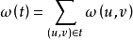
的 w(T) 最小，则此 T 为 G 的最小生成树。

总结：最小生成树是一个有 n 个结点的连通图的生成树是原图的极小连通子图，且包含原图中的所有 n 个结点，并且有保持图连通的最少的边。

解析
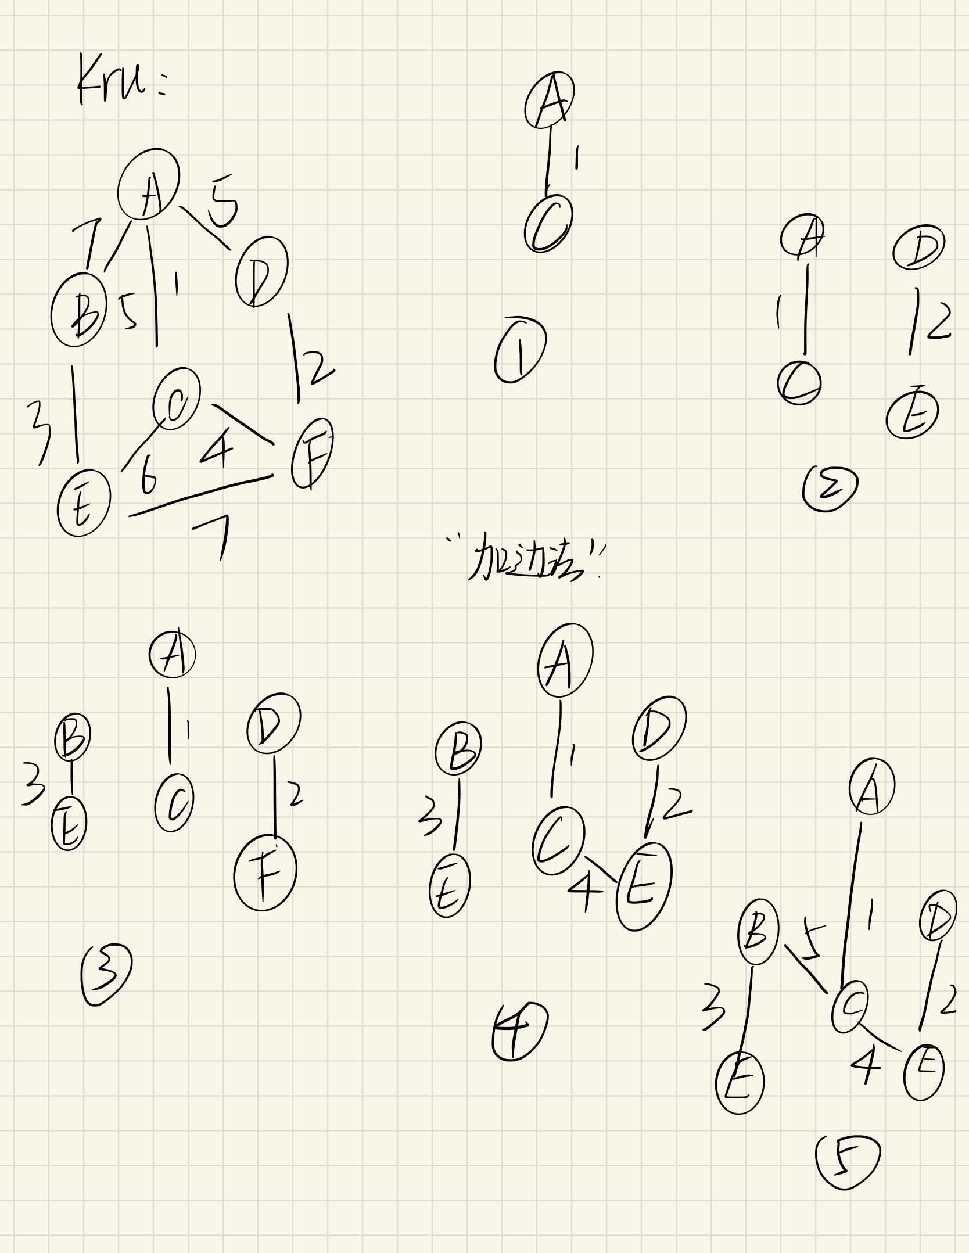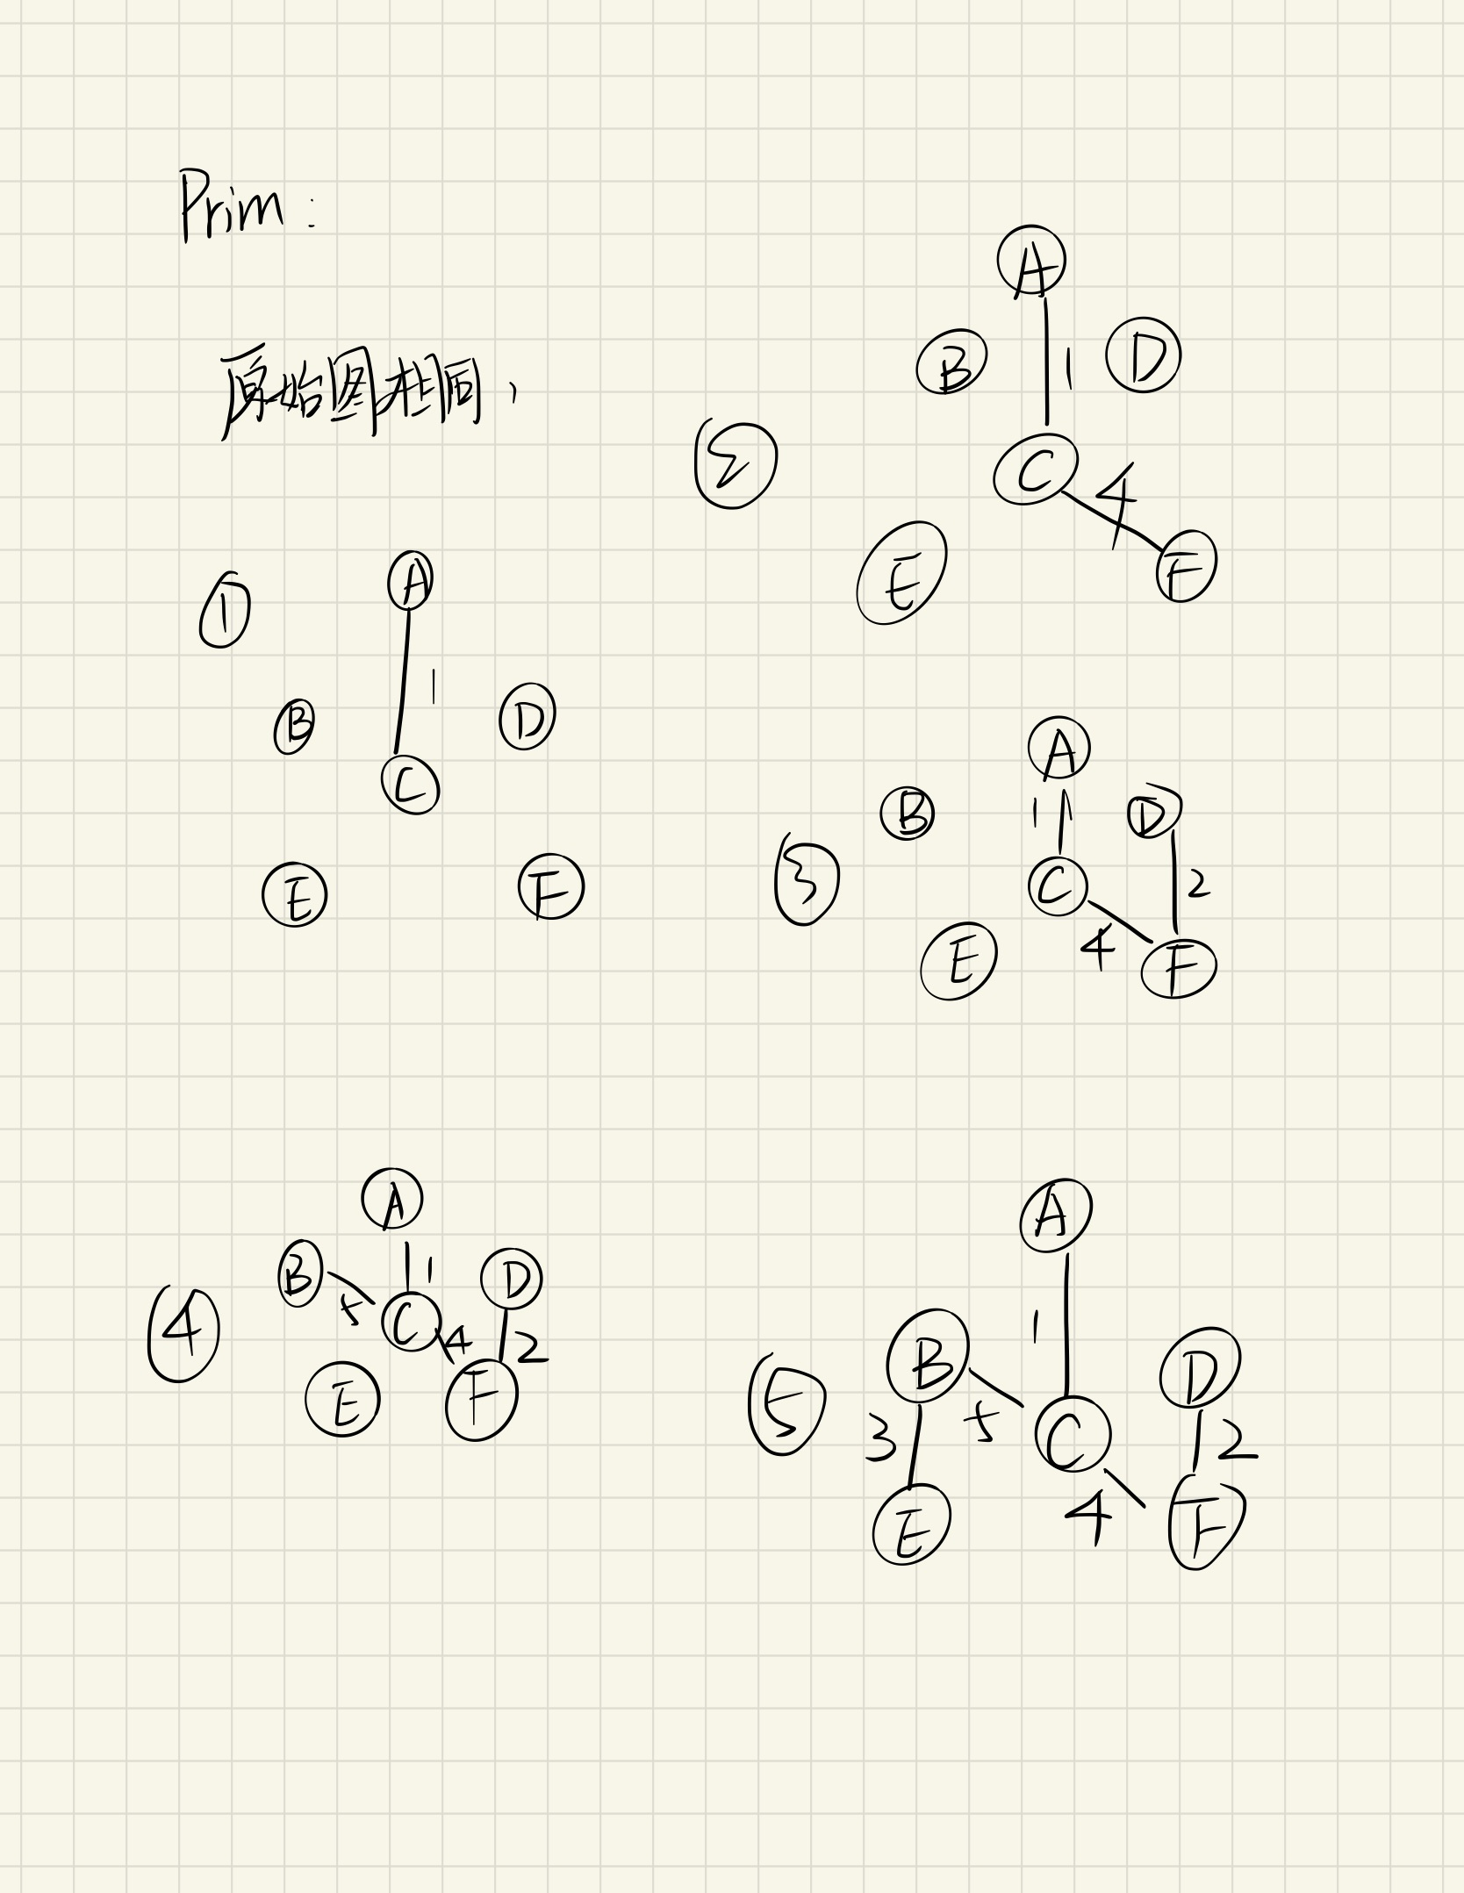

设计
Kru：
使用加边法
void Kruskal ( Graph G ) {
生成MST
while ( MST 中不到 |V|-1 条边 && E 中还有边 ) {
从 E 中取一条权重最小的边 E (v,w) ;
将 E (v,w) 从 E 中删除;
if ( E (V,W) 不在 MST 中可成为回路)
将 E (V,W) 加入 MST;
else
E (V,W) 作废;
}
if ( MST中不到 |V|-1 条边 )
生成树不存在;
}
Prim：
使用加点法
void Prim(){
生成MST
while (1) {
V = 未收录顶点中dist最小者;
if ( 这样的V不存在 )break;
将V放入MST:
dist[V] = 0;
for ( V 的每个邻接点 W )
if ( dist[W]!=W未访问 0 )
if ( E (V,W) < dist[W] ){
dist[W] = E (V,W) ;
parent[W] = V;
}
}
if ( MST中收的顶点不到|V|个 )
生成树不存在;
}
}

分析
prim：O(n²)
Kru：O(mlogn)（其中m是边数，n是点数。）

源码
代码解读：
首先输入点数与边数，
再依次输入每条边的点1，点2和权值。
如果可以生成最小生成树，则会输出最小生成树的权值，如果不能生成最小生成树，则会输出“can not get MST”。

